Bild:
Date Datum: Mai-22
Location Ort: Germersheim, DE
Photo Foto: Niklas Kühle
Editor Autor: Niklas Kühle, Franziska Brielbeck

SENNEBOGEN Teleskoplader 355 E: Bei der Freyer GmbH in Germersheim ganz klar Chefsache

Die Freyer GmbH ist ein Familienbetrieb in der 4. Generation und betreibt seit Bestehen
des Rheinhafens Germersheim Hafenumschlag sowie die Lagerung und den Transport von Massen- und Stückgütern. Für verschiedene Allroundarbeiten und die Fortbewegung auf dem Hafengelände hat das Unternehmen nun in den 355 E investiert.

SENNEBOGEN 355 E vervollständigt den Fuhrpark bei Freyer
Für Ihren Güterumschlag von bis zu 500.000 t im Jahr verfügte die Freyer GmbH bereits über ein breites Maschinenportfolio: Umschlagbagger, Krane, Radlader und Gabelstapler arbeiten täglich auf dem Hafengelände. Was dem Unternehmen allerdings noch fehlte, war ein Allrounder, der für diverse Arbeiten an unterschiedlichen Standorten eingesetzt werden kann. Mit dem Teleskoplader 355 E von SENNEBOGEN hat Peter Freyer das fehlende Puzzlestück für seinen Fuhrpark gefunden.

Die Maschine steht in der ersten Linie dem Chef zur Verfügung. „Der 355 E ist mein Fahrzeug, mit dem ich hier täglich durch das Gelände fahre. So kann ich meinen PKW schonen und zeitgleich kleinere Arbeiten gleich mit erledigen.“ Da die Freyer GmbH viel mit Schrott und
Roheisen arbeitet, wurde der Teleskoplader mit einer stichfesten, luftlosen Bereifung ausgestattet, um Beschädigungen während der Fahrt durch das Hafengelände zu vermeiden.

Darüber hinaus verfügt der 355 E von SENNEBOGEN über einen Schnellwechsler, mit dem Peter Freyer seine bereits vorhandenen Anbauteile schnell und einfach per Knopfdruck von der Fahrerkabine auswechseln kann, um z.B. Staplerarbeiten zu erledigen.

Kraftvoller Teleskoplader mit einzigartigen Features: Freyer schätzt die hochfahrbare Kabine
Damit die Beladung von Schiffen für die Seilkräne so einfach wie möglich ist, schichtet Peter Freyer das Schrottmaterial am Kai zu hohen Bergen auf. Der 355 E von SENNEBOGEN kombiniert die Vorzüge von Telehandler und Radlader und ist daher wie geschaffen für diese Aufgabe: Dank des robusten Stahlbaus des Teleskoparms mit einer Hubhöhe von 8,5 m, der idealen Kraftübertragung in die Schaufel mithilfe der Z-Kinematik sowie dem starken Antriebsstrang mit stufenlosem Fahrantrieb gehen Arbeiten dieser Art leicht von der Hand. Die Traglast des Teleskopladers liegt mit 5,5 t dabei deutlich über den Werten von anderen Maschinen in dieser Gewichtsklasse und mit einem Wendekreis von unter 4,5 Metern ist der 355 E von SENNEBOGEN auch für Arbeiten auf engstem Raum bestens geeignet.

Sicherheit durch Überblick
Natürlich kommt beim Teleskoplader auch das Thema Sicherheit nicht zu kurz: Durch die auf 4,25 m hochfahrbare Kabine sowie die 360°-Rundumsicht aufgrund großer Glasflächen hat Peter Freyer eine sehr gute Sicht auf alle vier Seiten der Maschine und seine Arbeitsumgebung immer bestens im Blick. „Dank der hochfahrbaren Kabine habe ich eine sehr gute Übersicht und kaum einen toten Winkel. Gerade wenn ich an der rechten Seite arbeiten muss, kann ich die Kabine so ausrichten, dass ich immer freie Sicht habe. Es ist einfach ein angenehmes und sicheres Arbeiten.“

Zuverlässige Partner: Freyer GmbH und Schlüter für Baumaschinen
Ausgeliefert wurde der SENNEBOGEN Teleskoplader 355 E von Schlüter für Baumaschinen.
Das Unternehmen steht der Freyer GmbH um Geschäftsführer Peter Freyer als zuverlässiger
Partner immer zur Seite. „Die Premiummaschinen von SENNEBOGEN in Kombination mit der Beratung und dem Service von Schlüter für Baumaschinen ist einfach ein Paket, was sehr gut zu uns passt“, so Peter Freyer, Geschäftsführer Freyer GmbH

Bildunterschriften: 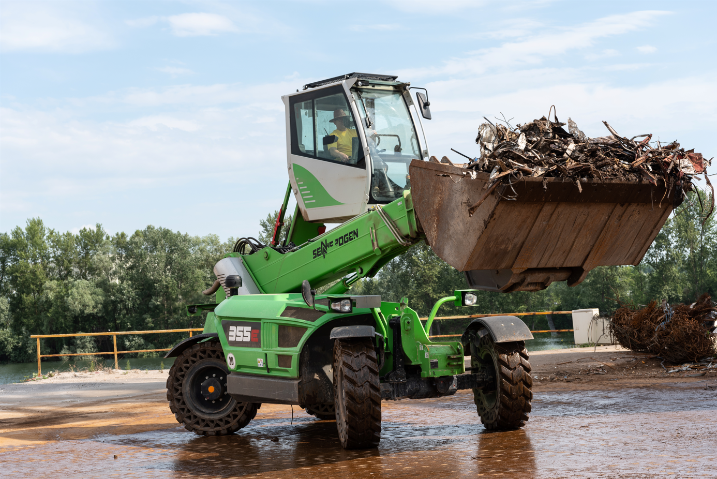

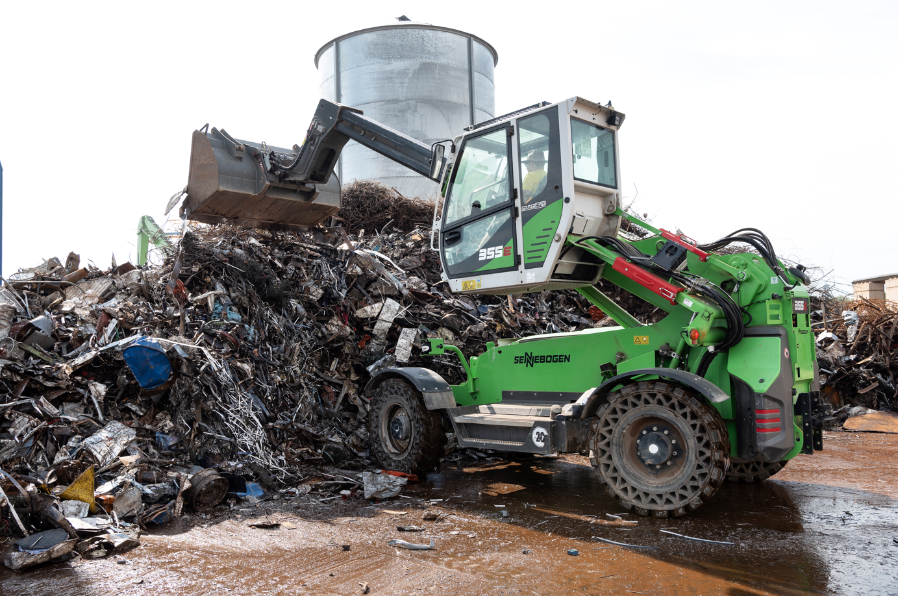

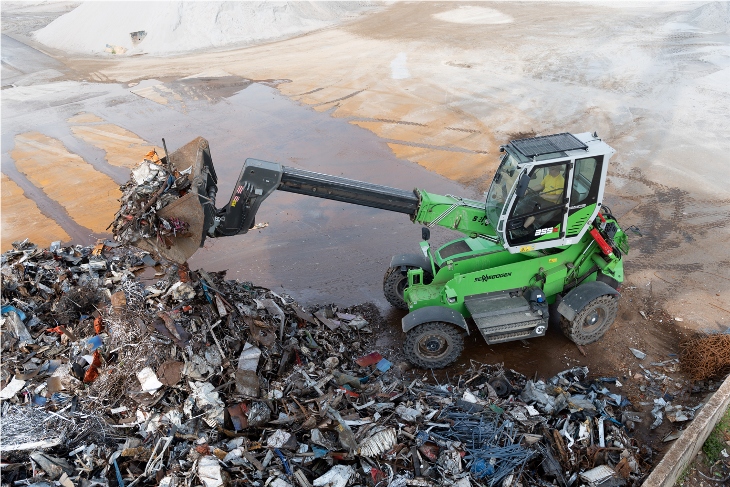

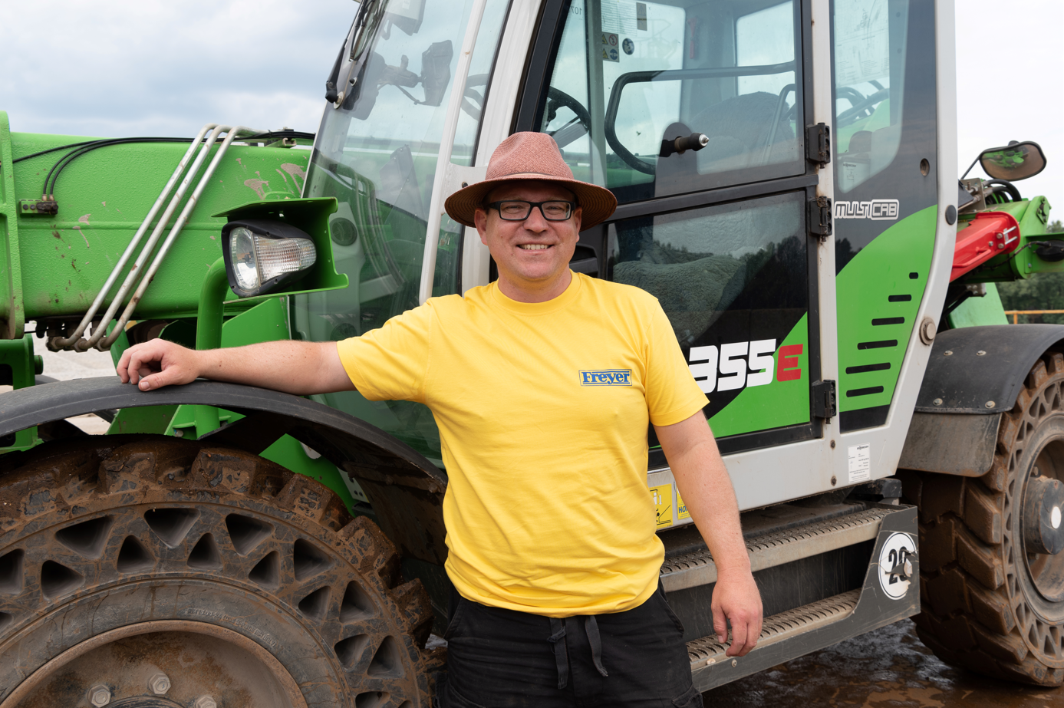
Peter Freyer, Geschäftsführer der Freyer GmbH, mit seinem neuen Teleskoplader SENNEBOGEN 355 E.

